

Samsung inicia el lanzamiento oficial de One UI 8 en dispositivos Galaxy
Más usuarios podrán utilizar inteligencia artificial avanzada y personalizada en su vida diaria, dando un paso más hacia la democratización de la IA

SEOUL, Korea – 15 de septiembre de 2025 – Samsung Electronics Co., Ltd. anunció hoy el lanzamiento oficial de One UI 8, que incorpora avanzadas capacidades de IA multimodal, una experiencia de usuario optimizada para diferentes formatos de dispositivos y sugerencias personalizadas y proactivas para hacer la vida diaria más inteligente y conveniente. A partir de esta semana con la serie Galaxy S25, One UI 8 también estará disponible para la serie Galaxy S24, Galaxy Z Fold6, Galaxy Z Flip6, Galaxy S24 FE y otros modelos elegibles más adelante este año.

Sugerencias personalizadas con seguridad avanzada
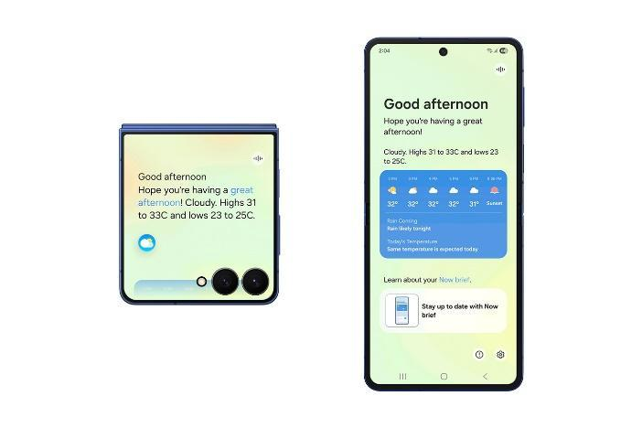

One UI 8 reconoce el contexto del usuario y ofrece sugerencias personalizadas y proactivas que se adaptan a sus rutinas diarias. Y a medida que Galaxy AI se vuelve más inteligente, también lo hace su compromiso con la protección de los datos privados. One UI 8 combina herramientas avanzadas de personalización con funciones de seguridad de primer nivel, anticipando las necesidades del usuario mientras mantiene su información segura.
- Now Bar muestra en tiempo real la actividad de las aplicaciones y el progreso del reproductor multimedia directamente en la FlexWindow del Galaxy Z Flip, y ahora también está integrada con aún más aplicaciones de terceros.
- Now Brief ofrece actualizaciones diarias aún más personalizadas, incluyendo el tráfico, recordatorios importantes y Samsung Moments, que permite a los usuarios reflexionar sobre sus rutinas diarias. También pueden recibir sugerencias y recomendaciones personalizadas, como selecciones de música y video basadas en sus suscripciones e intereses. Además, los usuarios tienen fácil acceso a información personalizada sobre salud desde Galaxy Watch.
- Knox Enhanced Encrypted Protection (KEEP) es una nueva arquitectura de seguridad diseñada para proteger la próxima generación de experiencias de IA utilizadas por el Personal Data Engine (PDE) de Galaxy.
- KEEP crea entornos de almacenamiento encriptados y específicos para cada aplicación dentro del dispositivo, asegurando que cada app solo pueda acceder a su propia información sensible.
- Knox Matrix lleva la seguridad un paso más allá al cerrar automáticamente la sesión de los dispositivos en la cuenta Samsung si se detectan riesgos graves. Envía notificaciones a los dispositivos Galaxy conectados y ofrece orientación adicional sobre cómo proteger los datos.
- Secure Wi-Fi mejorado con criptografía post-cuántica (PQC) incluye un nuevo marco criptográfico diseñado para fortalecer la protección de la red frente a amenazas emergentes, ayudando a garantizar una privacidad robusta, incluso en redes públicas.

Multimodalidad Inteligente: IA que Funciona Como el Usuario
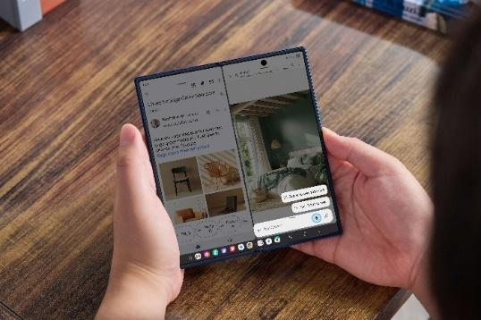
Impulsado por IA multimodal diseñada para ofrecer experiencias adaptadas a las necesidades del usuario, One UI 8 transforma la manera en que los usuarios interactúan con los dispositivos Galaxy. Al combinar inteligencia visual, auditiva y contextual, hace que las tareas diarias sean intuitivas y sencillas.
- Gemini Live permite una comunicación natural y fluida con la IA, que entiende en tiempo real lo que el usuario está viendo o mirando, sin necesidad de cambiar entre aplicaciones.
- Circle to Search with Google brinda ayuda inmediata durante los juegos cuando el usuario rodea cualquier elemento en la pantalla mientras juega. Proporciona más información sobre personajes y estrategias, ayudando al usuario a llegar al lugar exacto en el juego, con enlaces útiles y videos de toda la web para explorar más. Con las capacidades de traducción mejoradas de Circle to Search, los usuarios pueden ver el texto traducido en tiempo real mientras se desplazan e interactúan con la pantalla. Desde artículos de noticias hasta publicaciones en redes sociales, verán traducciones instantáneas en pantalla del texto subyacente en su idioma preferido.

Experiencia de Usuario Optimizada para Múltiples Formatos de Dispositivo
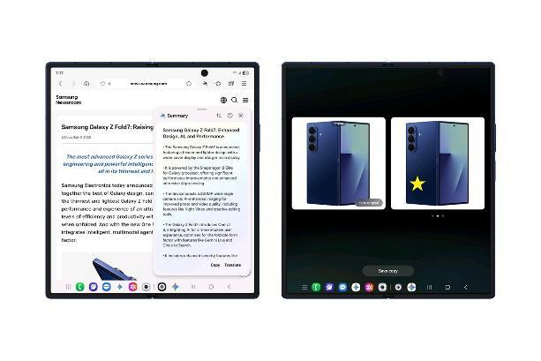

One UI 8 redefine la versatilidad con una experiencia de usuario optimizada en todo el portafolio de productos Galaxy. Diseñado para adaptarse a los formatos únicos de los smartphones y tablets Galaxy, One UI 8 garantiza un funcionamiento fluido mientras aumenta la productividad y la eficiencia.
- AI Results View muestra los resultados de las funciones de IA en una Split View o Floating View separada, manteniendo el contenido original visible y sin obstrucciones.
- Gracias a Galaxy AI optimizada para pantallas grandes, Multi Window permite a los usuarios arrastrar y soltar contenido generado por IA —incluyendo imágenes y texto— directamente en su flujo de trabajo. Herramientas como Drawing Assist y Writing Assist facilitan un proceso creativo aún más fluido, ya que los usuarios pueden mover ideas y elementos visuales más fácilmente que nunca.
- Gemini Live is now available directly on Flip’s FlexWindow for hands-free voice search, acting as a personal assistant right on the cover screen.
- Audio Eraser detecta y elimina de manera proactiva ruidos de fondo no deseados, como viento o tráfico, con un solo toque en un nuevo interruptor en aplicaciones de video y audio.
- Presenta un nuevo diseño de reloj que se estira y adapta para coincidir con el fondo de pantalla del usuario. La fuente del reloj se ajusta alrededor de rostros o contornos, asegurando visibilidad sin interrumpir la imagen, ya sea un selfie de primer plano o una foto de mascotas. Los usuarios también pueden personalizar el grosor, tamaño y color de la fuente según su gusto personal.
- Con personalización avanzada incluso para FlexWindow, los usuarios pueden crear fácilmente un fondo de pantalla recibiendo recomendaciones y fondos de pantalla autoseleccionados desde la Galería. Los emojis y los colores de fondo también son personalizables para el fondo de pantalla de FlexWindow Emojis.

One UI 8 también ofrece herramientas impulsadas por IA, como Portrait Studio, que puede capturar las expresiones vibrantes de las mascotas y generar retratos artísticos de estilo estudio. Los usuarios también pueden disfrutar de comunicación fluida en entornos ruidosos con Call Captions, que convierte instantáneamente la voz en texto durante las llamadas, así como entradas de teclado al usar Interpreter, que permite traducir ideas escribiendo.

###
Acerca de Samsung Electronics Co., Ltd.
Samsung inspira al mundo y da forma al futuro con ideas y tecnologías transformadoras. La empresa está redefiniendo los mundos de los televisores, de la señalización digital, de los smartphones, de los wearables, tabletas, electrodomésticos, así como de los sistemas de red, la memoria, el LSI de sistemas y la fundición. Samsung también está avanzando en tecnologías de imagen médica, soluciones de climatización y robótica, al tiempo que crea productos innovadores para automoción y audio a través de Harman. Con su ecosistema SmartThings, la colaboración abierta con sus socios y la integración de la inteligencia artificial en toda su cartera, Samsung ofrece una experiencia conectada inteligente y sin fisuras. Para conocer las últimas noticias, visita la sala de prensa de Samsung en news.samsung.com.

El lanzamiento oficial de One UI 8 se aplicará este año a los siguientes dispositivos Galaxy: Galaxy S25 series, Galaxy S24 series, Galaxy Z Fold6, Galaxy Z Flip6, Galaxy S24 FE, Galaxy S23 series, Galaxy Z Fold5, Galaxy Z Flip5, Galaxy S23 FE, Galaxy S22 series, Galaxy Z Fold4, Galaxy Z Flip4, Galaxy S21 FE, Galaxy Tab S10 series, Galaxy Tab S10 FE, Galaxy Tab S10 Lite, Galaxy Tab S9 series, Galaxy Tab S9 FE, Galaxy Tab S8 series, Galaxy A56 5G, Galaxy A36 5G, Galaxy A26 5G, Galaxy A17 5G, Galaxy A17, Galaxy A07, Galaxy A06 5G, Galaxy A55 5G, Galaxy A35 5G, Galaxy A25 5G, Galaxy A16 5G, Galaxy A16, Galaxy A15 5G, Galaxy A06, Galaxy A54 5G, Galaxy A34 5G, Galaxy A73 5G, Galaxy A53 5G y Galaxy A33 5G.
La disponibilidad de las funciones compatibles puede variar según el país y la red disponible. Algunas funciones pueden requerir una conexión a la red.
La función Now Brief requiere iniciar sesión en una cuenta Samsung. La disponibilidad del servicio puede variar según el país, el idioma, el modelo de dispositivo o las aplicaciones. Algunas funciones pueden requerir una conexión a la red.
Disponible en smartphones y tablets Galaxy con One UI 8 o versiones posteriores.
El Personal Data Engine funciona cuando el menú de Personal Data Intelligence está activado. Los datos analizados se eliminarán una vez que se desactive el menú de Personal Data Intelligence. Actualmente, el Personal Data Engine analiza únicamente aplicaciones nativas de Samsung.
Disponible en smartphones y tablets Galaxy con One UI 8 o versiones posteriores. La disponibilidad puede variar según el modelo y/o el mercado.
Gemini es una marca registrada de Google LLC. Los resultados se presentan con fines ilustrativos. La función Gemini Live requiere conexión a Internet e inicio de sesión en una cuenta de Google. La disponibilidad del servicio puede variar según el país, el idioma y el modelo de dispositivo. Las funciones pueden diferir según la suscripción, y los resultados pueden variar. Compatible con ciertas funciones y ciertas cuentas. Actualmente, los usuarios pueden usar una cuenta personal de Google que administren por su cuenta, o una cuenta de trabajo o educativa para la cual su administrador haya habilitado el acceso a Gemini. Los usuarios deben tener 13 años o más (o la edad aplicable en su país) para usar Gemini con una cuenta personal o educativa de Google, y 18 años o más para usar Gemini con una cuenta de trabajo.
Circle to Search es una marca registrada de Google LLC. Las secuencias han sido acortadas y simuladas. Los resultados se presentan solo con fines ilustrativos. La disponibilidad del servicio puede variar según el país, el idioma y el modelo de dispositivo. Requiere conexión a Internet. Es posible que los usuarios necesiten actualizar Android y la aplicación de Google a la versión más reciente. Funciona en aplicaciones y superficies compatibles. Los resultados pueden variar según las coincidencias visuales. No se garantiza la exactitud de los resultados.
Gemini Live en FlexWindow estará disponible en Galaxy Z Flip7, Z Flip6 y Z Flip5.
Los resultados de Audio Eraser pueden variar según el video, dependiendo de cómo se presenten los sonidos en él. Se requiere iniciar sesión en una cuenta Samsung. Se pueden detectar ciertos tipos de sonido, como voces, música, viento, sonidos de la naturaleza, multitudes y ruidos. Compatible con formatos de video/audio comunes accesibles en Galería, Samsung Notes, Reproductor de Video, Grabadora de Voz y transcripción de llamadas. La detección real de sonido puede variar según la fuente de audio y las condiciones del video. No se garantiza la exactitud de los resultados.
La disponibilidad puede variar según el modelo. La forma del reloj se ajusta a los contornos de humanos y animales, limitada a perros, gatos y aves.
Compatible tanto con FlexWindow como con la pantalla principal. La disponibilidad puede variar según el modelo. La personalización de FlexWindow está disponible en Galaxy Z Flip7, Z Flip6 y Z Flip5.
La función Portrait Studio de Photo Assist requiere conexión a Internet e inicio de sesión en una cuenta Samsung. La edición con Portrait Studio genera una foto redimensionada. Se superpone una marca de agua visible en la imagen guardada para indicar que la imagen fue generada por IA. No se garantiza la exactitud ni la fiabilidad del resultado generado.
Interpreter requiere iniciar sesión en una cuenta Samsung. Algunos idiomas pueden requerir la descarga de un paquete de idioma. La disponibilidad del servicio puede variar según el idioma. No se garantiza la exactitud de los resultados. La disponibilidad y las funciones compatibles pueden variar según el país, la región o el operador. La disponibilidad de los idiomas compatibles también puede variar.

